**程序代码：**

#include<iostream>

using namespace std;

class Complex{

double real;

double imag;

public:

Complex(double r =0,double i=0)

{

real=r; imag=i;

}

void print();

friend Complex operator*(Complex c1,Complex c2);

};

Complex operator*(Complex c1,Complex c2)

{

Complex temp;

temp.real = c1.real*c2.real-c1.imag*c2.imag;

temp.imag = c1.real*c2.imag+c2.real*c1.imag;

return temp;

}

void Complex::print()

{ cout<<"total real="<<real<<" "<<" total imag="<<imag<<endl; }

int main()

{

Complex com1(2,4),com2(3,5),total1;

total1 = com1 * com2;

total1.print();

return 0;

}

**程序运行结果：**

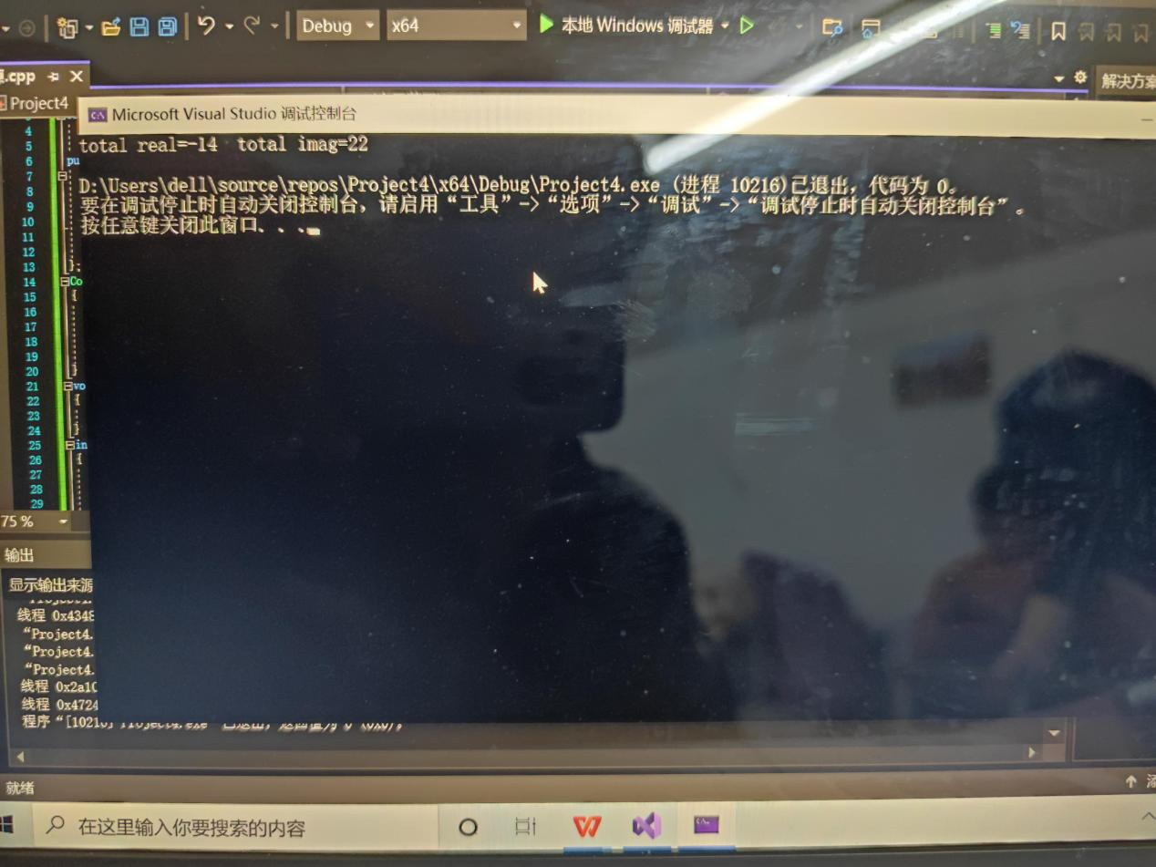

**感想心得：**

本次已经为上机的最后一次实验了，这节课老师先给我们讲解了上节课的实验程序，更加深了对派生类的理解与掌握，然后这次实验主要目的是掌握加深对多态性的理解，以及掌握运算符重载函数的声明和定义方法。复数的乘法相比于加法来说变化不是很大，编译起来较前俩两个简单些，通过本次实验由此对运算符重载有更深入的理解。上机实验真的很有必要而且重要，因为C++是一门重在实践的课程，实践方便我们理解抽象的知识，也能掌握C++编程从而更好理解所学知识。